REPÚBLICA DE COLOMBIA
RAMA JUDICIAL

JUZGADO TERCERO ADMINISTRATIVO DEL CIRCUITO DE BOGOTÁ
SECCIÓN PRIMERA

Bogotá, D.C., dieciséis (16) de abril de dos mil veinte (2020)

Expediente: 11001 3334 003 2020-000-68-00
Accionante: WILLIAM ADENIS LANCHEROS CASAS
Accionados: NACIÓN - MINISTERIO DE DEFENSA - POLICÍA NACIONAL.
UNIDAD NACIONAL DE PROTECCIÓN

Asunto: Admite Tutela.

Recibido el expediente y analizado su contenido, el Despacho dispone:

PRIMERO. - Por reunir los requisitos legales, admítase la presente acción de tutela, interpuesta por el señor WILLIAM ADENIS LANCHEROS CASAS, identificado con cédula de ciudadanía 79.967.234, en contra de la NACIÓN – MINISTERIO DE DEFENSA – POLICÍA NACIONAL y la UNIDAD NACIONAL DE PROTECCIÓN.

SEGUNDO. - Por Secretaría, notifíquese por el medio más expedito y eficaz, esta providencia al MINISTRO DE DEFENSA NACIONAL, al DIRECTOR DE LA POLICÍA NACIONAL, al SUBDIRECTOR DE LA POLICÍA NACIONAL, al INSPECTOR GENERAL, al DIRECTOR DE TALENTO HUMANO, y al DIRECTOR DE PROTECCIÓN Y SERVICIOS ESPECIALES DE LA POLICÍA NACIONAL, así como al DIRECTOR DE LA UNIDAD NACIONAL DE PROTECCIÓN, quienes dispondrán del término de dos (2) días, contados a partir de la respectiva notificación, para pronunciarse sobre los hechos expuestos por el accionante, así como para allegar y solicitar las pruebas que consideren pertinentes.

En aplicación del artículo 16 del Decreto 2591 de 1991, el numeral 7º del artículo 175 y el artículo 197 de la Ley 1437 de 2011, en el informe se deberá incluir el nombre completo y correo electrónico del funcionario a quien le correspondería el cumplimiento del fallo de tutela, como también el correo electrónico de la entidad.

TERCERO. -Notifíquese por el medio más expedito y eficaz al accionante en la dirección señalada en el escrito de tutela (Fl.36 archivo PDF).

NOTIFÍQUESE y CÚMPLASE

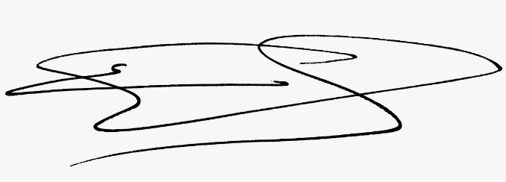
ERICSON SUESCUN LEÓN
Juez

oms

